Desconocido

### Golpea la pelota que rebota

Vamos a desarrollar un juego con una pelota que rebota y una pala. La pelota volará por la pantalla y el jugador la hará rebotar en la paleta. Si la pelota toca el fondo de la pantalla, el juego termina. [La Figura 11](ch11.xhtml#ch11fig01) -1 muestra una vista previa del juego terminado.

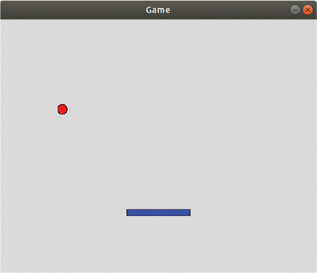

*Figura 11-1: Juego ¡Rebota!*

Nuestro juego puede parecer bastante sencillo, pero el código será un poco más complicado que lo que hemos escrito hasta ahora, porque tiene que manejar muchas cosas. Por ejemplo, tiene que animar la paleta y la pelota, y detectar cuándo la pelota golpea la paleta o las paredes.

En este capítulo, empezaremos a crear el juego añadiendo un lienzo de juego y una pelota que rebota. En el próximo capítulo, completaremos el juego añadiendo la paleta.

[anterior](ch11_1.html)[Subtema 2 de 7: (Ver todo)](ch11.html)[siguiente](ch11_3.html)